2027年寒假剑桥大学移动课堂跨学科学术实践项目

一、学校简介
剑桥大学，是牛顿、达尔文、霍金等科学巨匠的智慧摇篮。八百余年来，其独特的“学院制”和“导师制”培养出了120多位诺贝尔奖得主。剑桥大学不仅守护着深厚的学术传统，更以开拓精神屹立于科研最前沿，始终致力于以跨学科视角应对全球性挑战，塑造未来世界的引领者。
二、项目简介
本项目主要由课堂教学和现场参访两部分构成：课堂教学由剑桥大学教授担纲课程设计、讲授、辅导与点评；现场教学为赴伦敦和牛津参访等。通过参加本项目，学生将切实感受剑桥大学的优美环境、悠久历史与浓厚的学术氛围。课程结束后可获得剑桥教育与研究中心颁发的由剑桥大学授课老师签名的项目课程证书。
三、特色优势
1．世界著名大学。项目所在地为剑桥大学，在世界范围内享有盛名，始创于1209年，是诞生诺贝尔奖得主最多的高等学府，自从1904年以来已经有96位教职员工获诺贝尔奖。在该校的课程学习经历，会为未来深造创造独特机会和条件。
2．剑桥学院深度学习。项目期间，深度体验剑桥学生的学习生活和环境；课堂学习之余，由专业老师带领学员参观游览著名的国王学院等，专业讲解剑桥大学的历史与现状。
3．移动课堂与实践。项目将组织学生访问牛津大学，赴伦敦参观等。
4．英伦文化体验。学生学习之余，将在专业老师的带领下参观多个博物馆；同时，推荐学生体验各种英国传统文化，包括在诞生了著名诗人雪莱和哲学家休谟的英国下午茶发源地体验英伦文化，观看莎士比亚戏剧等，详见日程安排。
5．参加剑桥大学高桌晚宴Formal Hall。Formal Hall 是剑桥大学学生最为传统的社交活动之一，一般只在剑桥大学的学院正式的晚宴厅举行。所有学生将身着晚礼服参加学院正式的高桌晚宴，享用最正宗的英国传统美食，体验剑桥传统。
四、专业课程方向
本项目覆盖以下十一个方向，对以下任意一个方向感兴趣的同学均可报名参与：
1.数据科学与人工智能 Data Science and Artificial Intelligence in Digital Era
2.生命科学与可持续 Life Science and Sustainability: Global Perspectives
3.环境科学及生态发展 Environmental Science and Eco-Development
4.国际金融与工商管理 International Finance and Management: Leading to Elite Society
5.涉外法治、公共管理与AI商业伦理 International Law and Public Administration and Business Ethics to Artificial Intelligence in Digital Era
6.工程技术与智能化 Engineering and Technology in Digital Era
7.国际经济与贸易、电子商务与供应链管理 International Economics and Trade, E-Commerce and Supply Chain Management: Accommodating Dynamic Globe
8.跨文化传播、语言与全球治理 Cross-culture, Communications, Language Studies and Global Governance: Dialogue through Tradition to Modern
9.社会学、历史与哲学洞见 Sociology, History and Philosophy: Traditional and Insightful
10.文旅、会展经济与艺术品管理 Culture and Tourism, Conference and Exhibition Economy, Artwork Management
11.商业创业与商业企业家实践Business Entrepreneurship for New Business Ventures towards Generate Economic Values

五、项目报名
项目时间：2027年2月8日 - 2027年2月20日
*所有参加学生需乘统一航班往返，方便统一接送机，保证安全；将根据录取情况与申请人确认参加批次；项目时间如安排微调，会与录取后的同学进一步确认
报名截止：报名学生需于2026年11月22日前提交电子版申请材料。
项目费用：英镑4286/人。（含伦敦落地接送机费用，剑桥课程费用、剑桥住宿费用、高桌晚宴Formal Hall，赴伦敦和牛津参观旅费。不含机票、餐饮、保险等费用）。

申请条件：
（一）我校在籍全日制本科生，年满十八周岁。对本项目的学习内容感兴趣、能够完成相关课程学习的学生均可参加报名。
（二）专业不限，学习成绩优异，外语水平良好；
（三）无任何纪律处分和违法犯罪记录。
报名及咨询方式：
填写《2027年寒假剑桥移动课堂项目申请表》（见附件1）、《Sign Up Sheet for 2027 Cambridge Winter Programme》 （见附件2），并将以上文件转为PDF格式后发送到中心官方邮箱info@cambridgecf.net，邮件主题命名为“学校+姓名+感兴趣方向+2027剑桥大学寒假项目申请”；
七、项目日程：参见下表
Day | Time | Schedule (Subject to minor adjustments)
Day 1 | All day | Arrival at the University of Cambridge and staying in accommodation
Day 2 | Morning | Learn about the past and present of the University of Cambridge: 1. Visit the "King's College", Xu Zhimo Stone Monument; 2. Visit famous colleges such as Pembroke College, etc.
Day 2 | Afternoon | Reflections: The University of Cambridge's Influence, Discussion: Presentations in Small Groups
Day 3 | Morning | Cambridge Course: Academic Course Studies
Day 3 | Afternoon | Cambridge Tutorial Courses: Tutorial Session
Day 4 | Morning | Cambridge Course: Academic Course Studies
Day 4 | Afternoon | Cambridge Tutoring Course: Academic English Training (Academic Essay Practice)
Day 5 | Morning | Cambridge Course: Professional Course
Day 5 | Afternoon | Cambridge Tutoring Courses: Specialized Courses
Day 6 | Morning | Oxford University Study Trip
Day 6 | Afternoon | Oxford Cultural Experience and Bicester Village Tour
Day 7 | Morning | Cambridge Curriculum: Research Methods
Day 7 | Afternoon | Cambridge Tutoring Courses: Specialized Courses
Day 8 | All day | Group Project Research: Specialized Courses
Day 9 | Morning | London Study Trip
Day 9 | Afternoon | London Study Trip
Day 10 | Morning | Cambridge Tutoring Courses: Specialized Courses
Day 10 | Afternoon | Cambridge Course: Professional Course
Day 11 | Morning | Cambridge Tutorial Sessions
Day 11 | Afternoon | Leadership Seminar
Day 12 | Morning | Formal Hall
Day 12 | Afternoon | Closing Ceremony
Day 12 | At night | Free time
Day 13 | All day | Cambridge Tour and Trip to London Heathrow Airport
Day 14 | All day | Back to China
Proposed timetable subject to minor changes.

八、其他说明
1、被录取学生不得擅自放弃资格（剑桥项目组老师会根据具体情况告知学生相关事宜）。
2、参加项目期间须遵守团队纪律，不允许擅自离队。
九、咨询方式
郑老师 CCF135UK （微信号）

往届项目风采
【课程剪影】
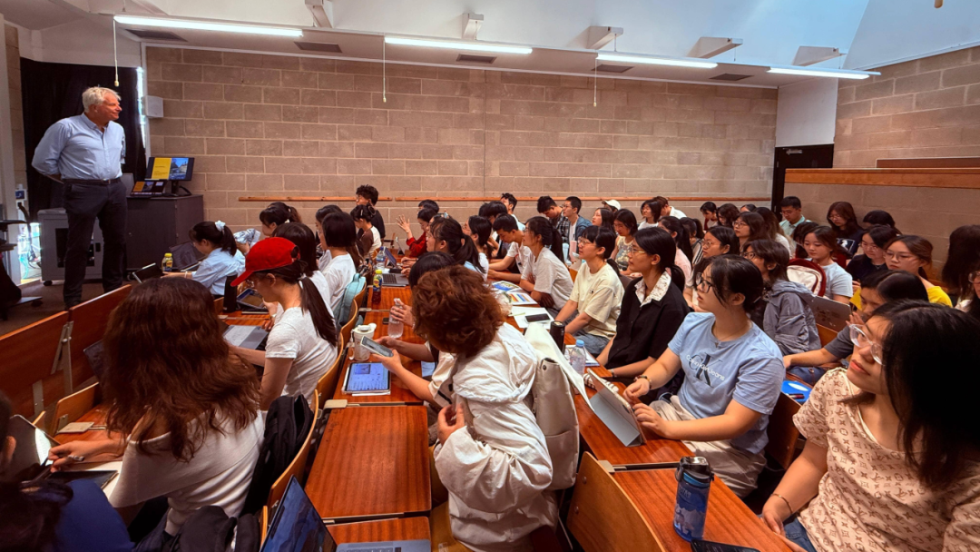
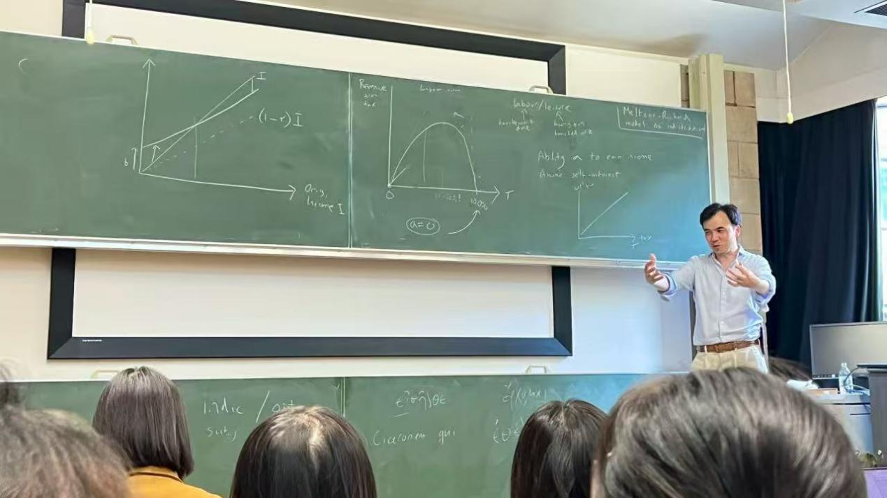

【结课汇报】
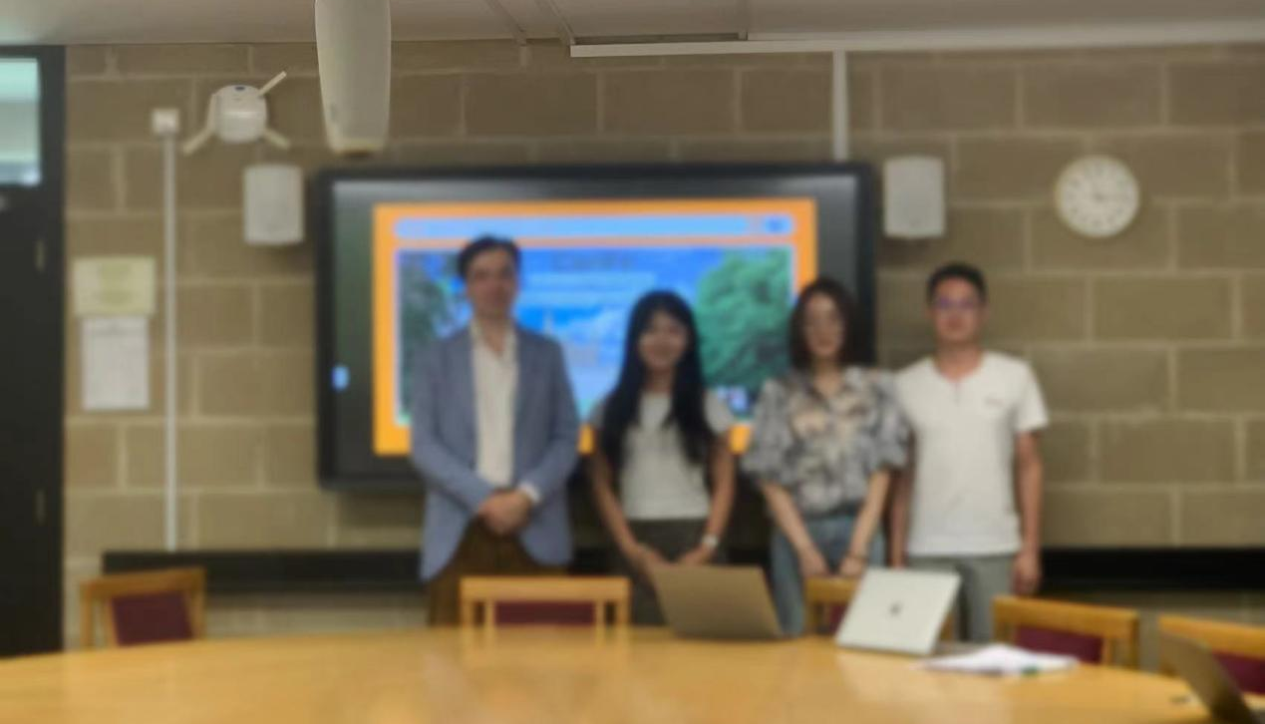
【花园酒会】
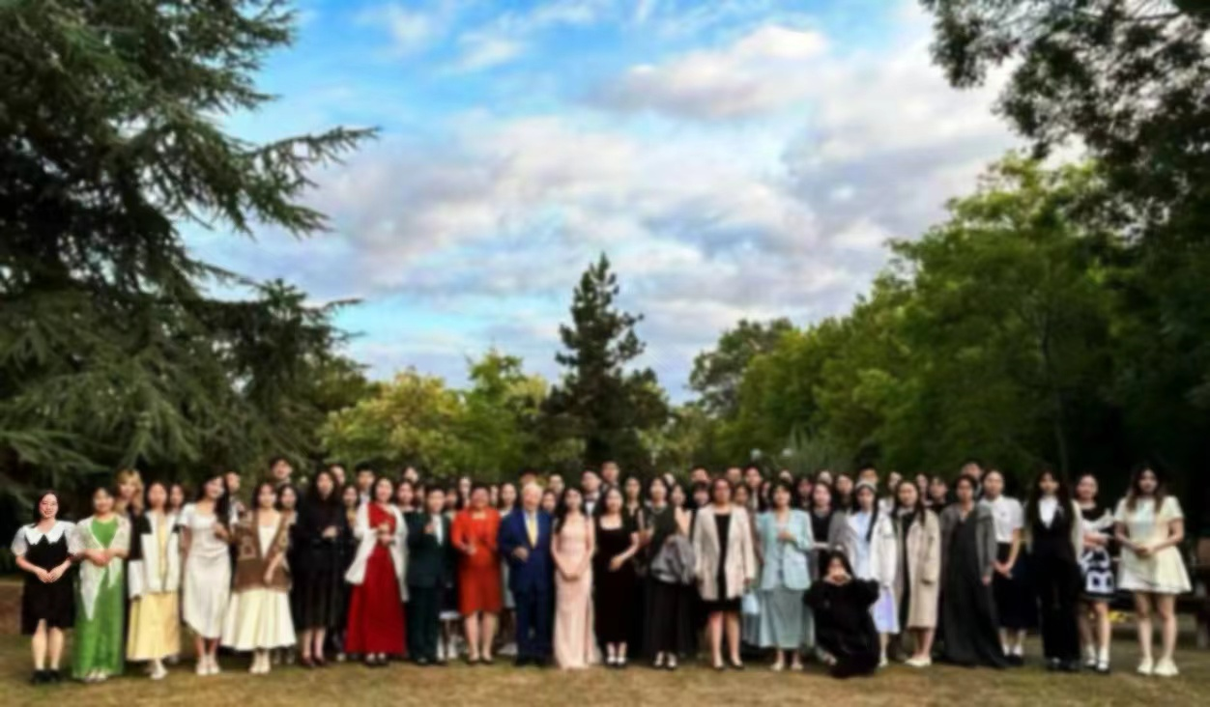

【项目掠影】

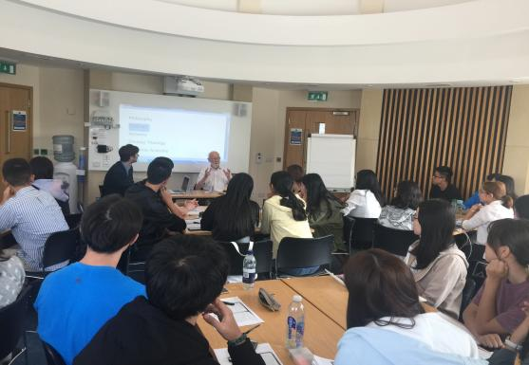
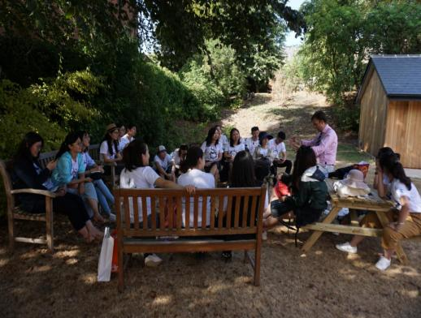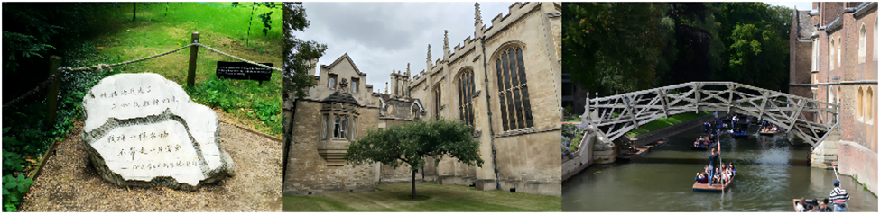
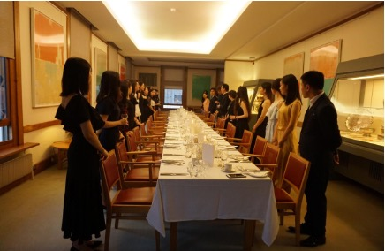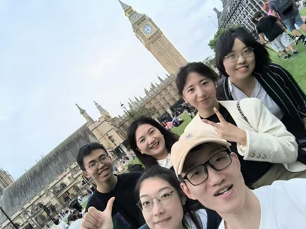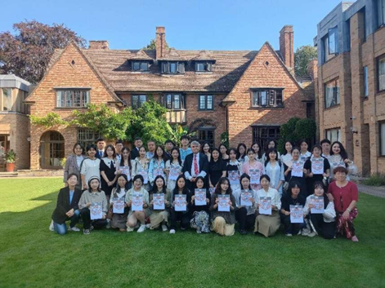
***重要提示***：所有项目内容及所含承诺均由项目主办方做出，请学生及家长在签署项目协议时及缴纳项目费用前认真研究相关条款，确认并认可后签字。

